Remplissage des buffers
- On comprend bien le principe des patterns et des informations qui sont envoyées pour créer des déphasages.

Tout part de là :
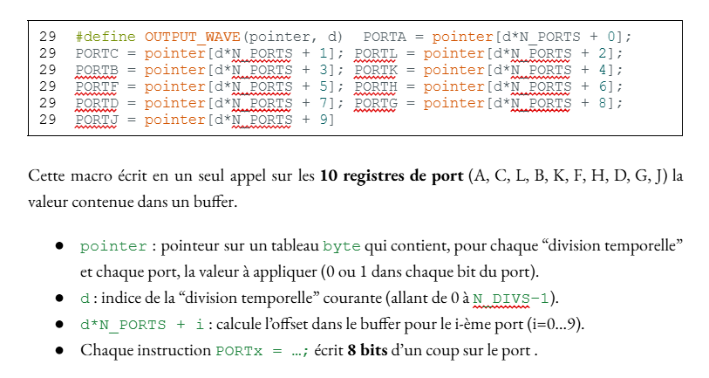
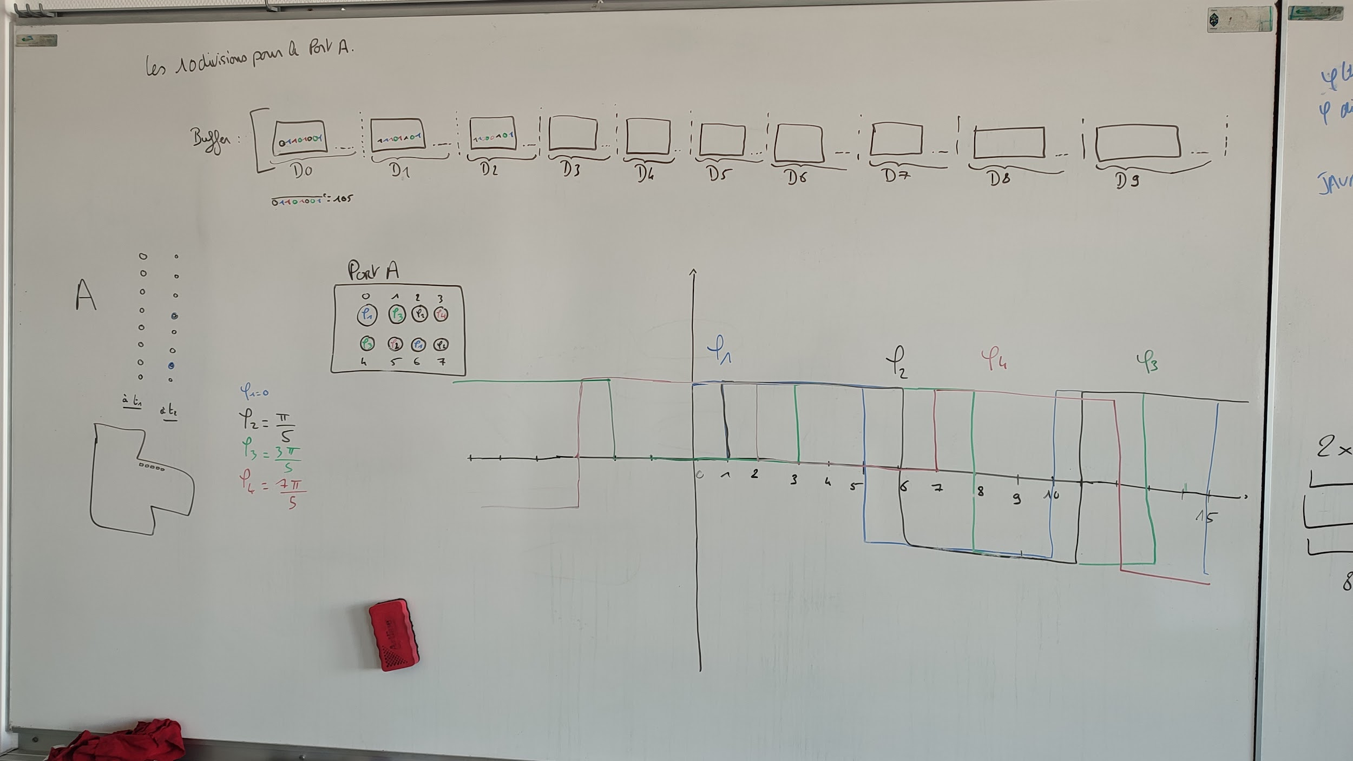

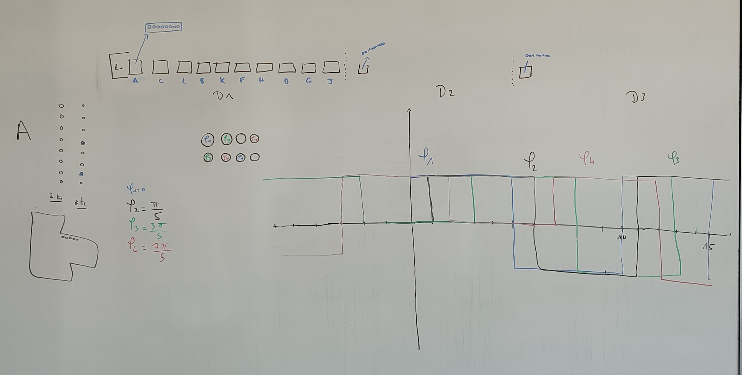

Cet exemple devrait allumer constamment le pin 7 du port A (et c’est le cas avec Mattéo !!) :
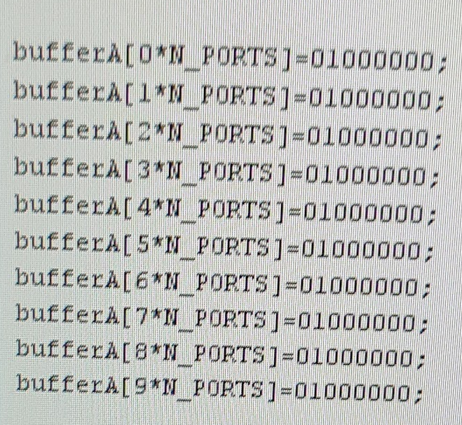

Voilà un buffer théorique et le lien réel avec les divisions temporelles des signaux :

- En choisissant N_Pattern = 1, on retombe bien sur le schéma du début de document. Il faut bien comprendre que pour avoir l’évolution temporelle d’un port (donc de 8 pins), il convient de sélectionner toutes les valeurs distantes de d d’un buffer (voir image précédente).

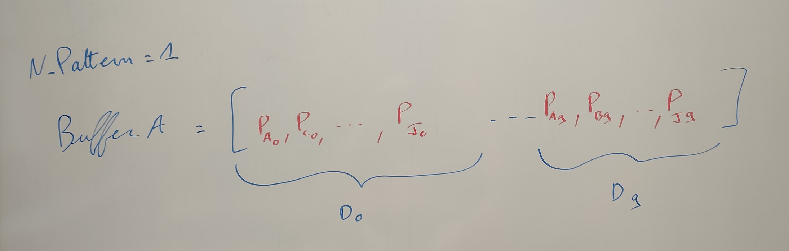

- Ici on a bien un représentation de deux pins d’un port au cours du temps. Cela nécessite d’avoir des informations des divisions D0, D1, …, D9 pour pouvoir écrire l'entièreté du signal.

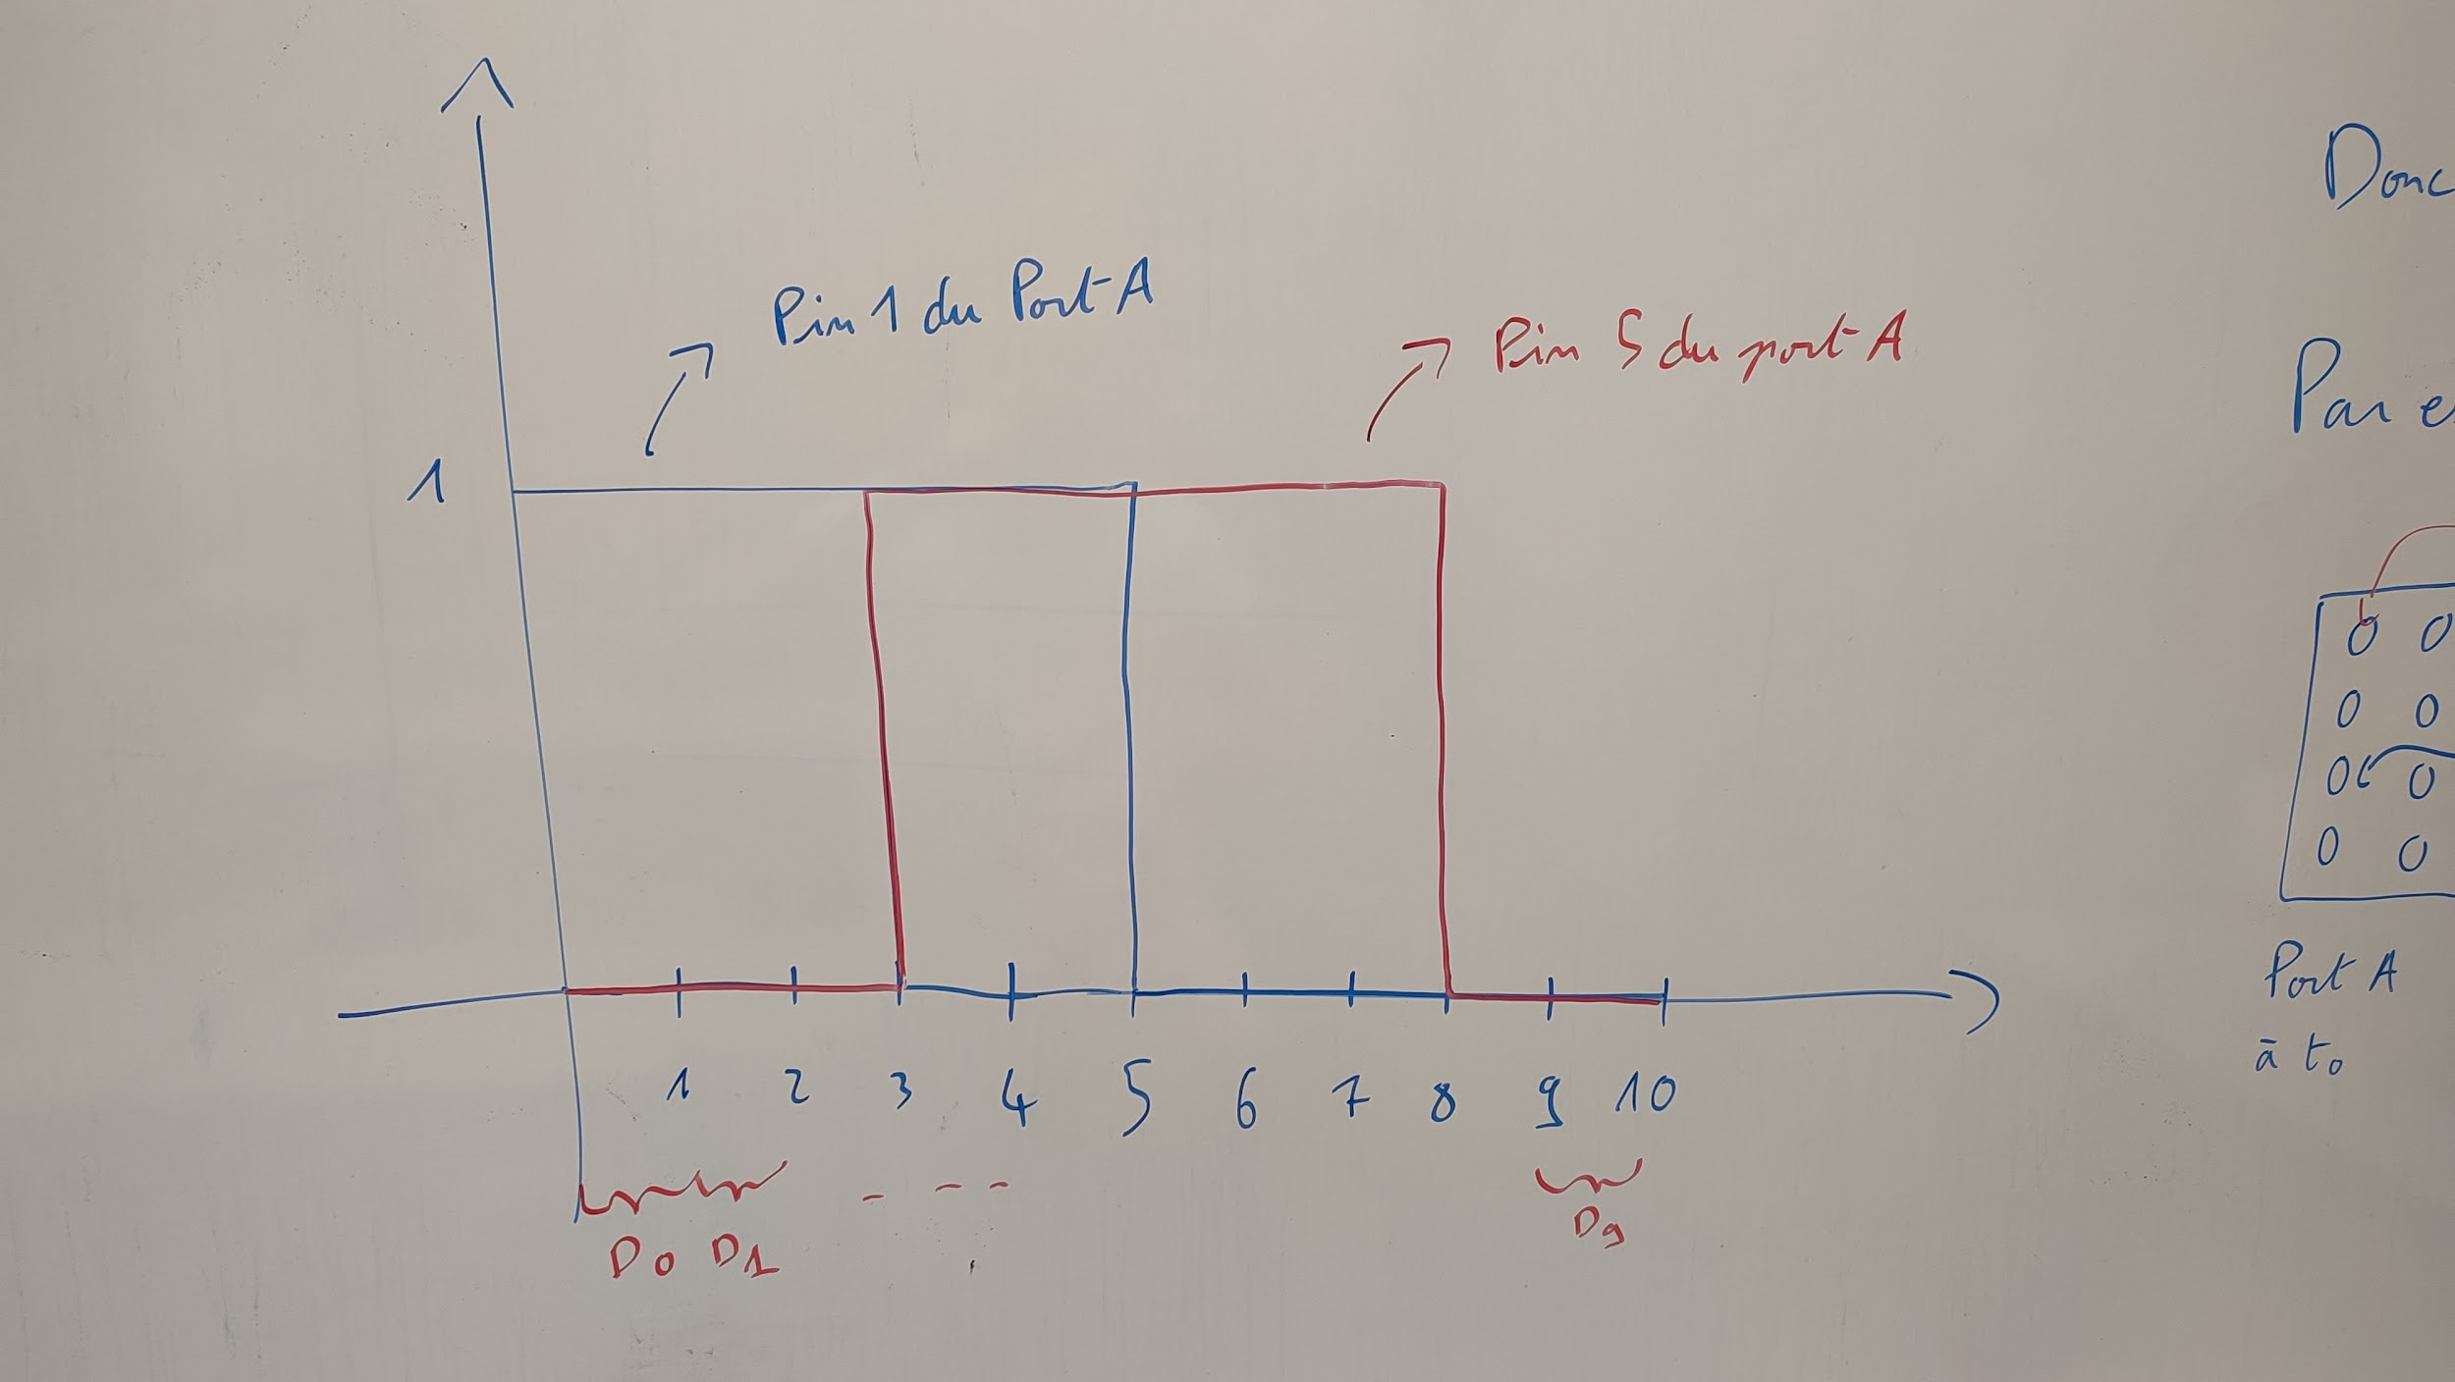

Il faut maintenant bien comprendre que chaque port correspond à 8 pins de l’arduino. Cela tombe bien car le java envoie des octets qui peuvent être compris en binaire comme l’état allumé ou éteint de chaque pin d’un port. C’est ce que signifie l’image suivante :
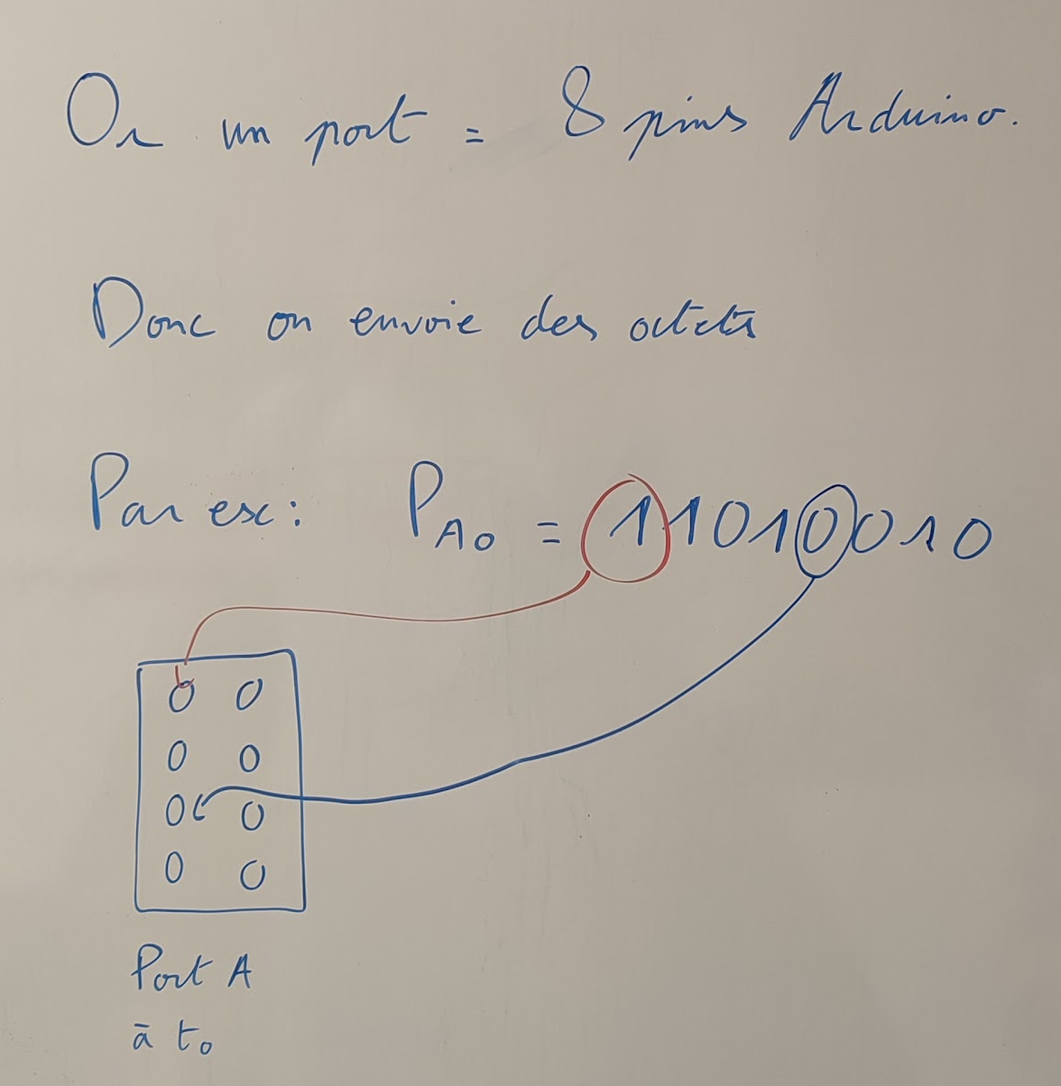

Voilà maintenant un exemple qui permet de retrouver les états d’un pin pour une période totale (c'est- à dire les 10 divisions successives !). Cela est donné par le cadre bleu de l’image suivante :

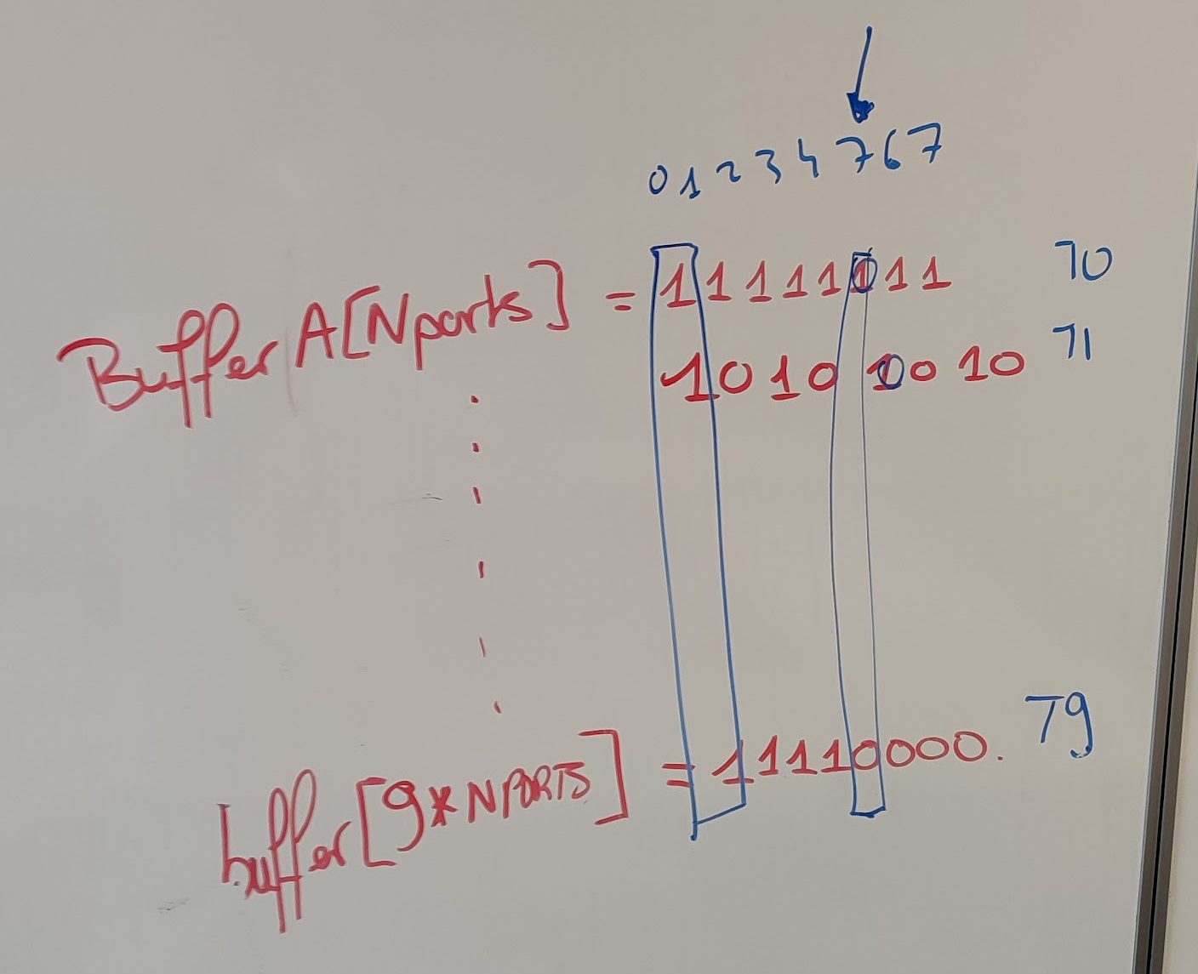

- 3.2 du doc de Mattéo nous assure que les phases de départ est un créneau qui vaut 1 de 0 à 5 puis 0 et 5 à 10.

La question est maintenant de savoir comment déterminer la phase de référence ? On suppose qu’il en existe toujours une égale à la phase synchrone (mais ce n’est pas vrai à priori)
- A priori ça on s’en fiche, la phase de référence est le signal synchrone qui dicte le départ des signaux envoyés. Ainsi, si le pin 1 du port A (choix arbitraire) est allumé à l’instant 0, alors il aura une phase différente d’un autre pin qui ne démarrera que 3 divisions plus tard par exemple.

NB : A quoi sert une horloge ?
4️⃣ Analogie
Imagine un orchestre :
- Chaque musicien joue sa note quand il voit le chef d’orchestre lever la main.
- Ici :
  - Le signal PWM 40 kHz = chef d’orchestre
  - Les transducteurs = musiciens
  - Chaque impulsion du signal indique quand mettre à jour le pattern sur les sorties.
Sans ce signal, chacun jouerait à sa propre vitesse → le motif acoustique serait détruit.
5️⃣ Résumé
- Le signal de 40 kHz est l’horloge de référence du système.
- Il garantit que tous les transducteurs changent d’état exactement au même moment.
- Sans lui, la lévitation acoustique ne serait pas stable.

Initialisation durée des patterns (ligne 109) :

- durations[] contient la durée d’exécution de chaque pattern.
- durationsBuffer[] sert de zone temporaire pour charger de nouvelles durées reçues via la liaison série.
Quand une commande COMMITDURATIONS arrive, le programme copie le buffer dans le tableau principal

Qu’est-ce que commitDurations ?
- Réception des durées en plusieurs étapes
  - Quand le PC (ie le code Java) envoie une commande de type "Duration" (COMMAND_DURATION), les valeurs reçues sont stockées dans durationsBuffer[].
  - Elles ne sont pas appliquées immédiatement à durations[].
  - Ça permet de recevoir un lot complet de nouvelles durées sans perturber l’exécution en cours.
- Mais tant qu’on n’a pas validé, durations[] (utilisé pour l’émission réelle des patterns) reste inchangé.
- Validation avec commitDurations
  - Quand le PC a fini d’envoyer toutes les durées, il envoie la commande spéciale COMMAND_COMMITDURATIONS.
Alors le code fait :
for(int i = 0; i<N_PATTERNS; ++i){
durations[i] = durationsBuffer[i];
}

Pourquoi faire comme ça ?
  - Ça évite d’avoir des incohérences pendant la mise à jour.
  - Exemple : si on changeait directement durations[] case par case au fur et à mesure des réceptions série, on pourrait avoir un moment où certaines durées sont mises à jour et d’autres non → le signal généré serait bancal.
  - Avec le mécanisme du buffer + commit, on s’assure que le changement est atomique (tout bascule en même temps, seulement quand on le décide).

Qui choisit d’envoyer des commandes comme celles définies au début du code plutôt que des infos impactant les phases des transducteurs ?

Ton code Arduino ne fait que réagir aux commandes reçues par la liaison série. Il ne choisit jamais quand un commitDurations arrive → il attend.
C’est donc le programme côté PC (en Java, Python, Processing, C++, peu importe ce que tu utilises comme backend) qui :
- décide des nouvelles durées pour chaque pattern ;
- envoie ces valeurs une par une à l’Arduino avec la commande COMMAND_DURATION (par exemple);
- et envoie la commande finale COMMAND_COMMITDURATIONS quand toutes les données sont transmises.

Comment ça marche concrètement
Prenons un exemple (imaginons que tu aies une appli Java qui pilote l’Arduino via USB) :
- Le PC veut changer la durée des 3 premiers patterns.
- Le programme Java envoie, via la liaison série :
  - COMMAND_DURATION + valeur pour pattern 0
  - COMMAND_DURATION + valeur pour pattern 1
  - COMMAND_DURATION + valeur pour pattern 2
→ côté Arduino, ces valeurs s’empilent dans durationsBuffer[].
- Quand toutes les durées sont envoyées, le programme Java envoie une commande spéciale :
  - COMMAND_COMMITDURATIONS
→ côté Arduino, cette commande déclenche la copie du buffer vers durations[].
- À partir de ce moment-là, l’Arduino utilise les nouvelles durées dans la génération des signaux.

Boucle LOOP (ligne 124)
Ma question : pq intercaler des calculs/modifications de variables entre chaque appel à la fonction outputwave ?

D’abord, que fait OUTPUT_WAVE ?
À chaque appel, tu envoies une “tranche” de pattern (un état des 10 ports en parallèle).
Chaque d correspond à une division temporelle (N_DIVS) dans un pattern.
Donc quand tu écris :
OUTPUT_WAVE(emittingPointerH, 0);
OUTPUT_WAVE(emittingPointerH, 1);
OUTPUT_WAVE(emittingPointerH, 2);
...
on envoie successivement les 10 sorties (ports A, C, L, B, …) pour plusieurs étapes très rapides dans le temps.

📌 Pourquoi mélanger ça avec la logique des variables ?
Ce qui se passe :
- À chaque “tick” de sortie (OUTPUT_WAVE), on en profite pour faire juste une petite opération de calcul / lecture série.
- Ça répartit le traitement logiciel (tests, conditions, mises à jour) entre chaque envoi de pattern, au lieu de tout faire en bloc.

📌 L’explication probable
C’est une optimisation temps réel :
- Synchronisation avec le signal d’horloge
  - Le code est dans une boucle goto LOOP synchronisée sur un signal (pin 3, 40 kHz).
  - Entre deux fronts d’horloge, tu dois absolument sortir les données vers les ports → sinon ton signal est faux.
  - Si tu faisais tous les calculs d’un coup, tu risquerais de rater une fenêtre et décaler le timing.
- Pipeline logiciel / matériel
  - En intercalant les calculs (isSwitch, isDuration, etc.) entre chaque OUTPUT_WAVE, tu “occupes” les moments où tu n’as pas encore besoin de changer l’état des ports.
  - Ça ressemble à un pipeline : sortie → petit calcul → sortie → petit calcul → sortie → petit calcul.
- Réduction du jitter (variabilité temporelle)
  - Si tu envoyais 10 OUTPUT_WAVE d’un coup, puis un gros bloc de calculs, le temps écoulé entre deux sorties ne serait pas constant → ton signal serait instable.
  - Là, en espaçant les calculs, le temps est plus régulier → meilleur respect du timing pour les signaux émis.

📌 Analogie
Imagine que tu dois :
- jouer un rythme de batterie régulier (OUTPUT_WAVE = taper sur la caisse claire),
- tout en lisant des instructions d’un papier (tests de variables).
➡️ Si tu lis toutes les instructions avant ou après jouer, tu risques de casser le rythme.
➡️ Si tu intercalle : un coup → lire un mot → un coup → lire un mot… alors ton rythme reste nickel, et tu fais ton traitement en parallèle.

Comment distinguer en pratique les commandes des données à stocker dans les buffers lorsque l’on reçoit les infos du Java ?

📌 1. Les types de messages
Dans ton code, il existe plusieurs types de commandes que l’Arduino peut recevoir :
#define COMMAND_SWITCH 0b00000000
#define COMMAND_DURATION 0b00110000
#define MASK_DURATION 0b00111111
#define COMMAND_COMMITDURATIONS 0b00010000

👉 Ces valeurs indiquent le type d’action à effectuer :
- SWITCH → changer de buffer actif (A ↔ B).
- DURATION → envoyer une durée (stockée dans durationsBuffer).
- COMMITDURATIONS → valider toutes les durées du buffer.
- etc.
Ces commandes sont toujours pour l’Arduino, mais elles ne transportent pas forcément de "pattern de données".

📌 2. Le rôle de isPatternForMe
Regardons la ligne :
isPatternForMe = (bReceived & 0b00001111) == 1;

Ici, on ne regarde que les 4 bits de poids faible (LSB).
- Si == 1, ça veut dire : "ce message contient un morceau de pattern qui est destiné à cet Arduino"
- Sinon : ce n’est pas un pattern pour cet Arduino → peut-être une commande générale (SWITCH, COMMITDURATIONS), ou un pattern pour un autre Arduino.
👉 Donc : isPatternForMe ne concerne que les octets qui encodent des patterns (ie qui envoie les infos pour déterminer le sphases des transducteurs !!!!), pas les commandes globales.
C’est une sorte de filtre : "est-ce que je dois écrire ce byte dans mon buffer de patterns ?"

Mais alors comment recevoir 8 bits pour coder un port si on utilise déjà 4 bits pour valider le type de message ?

📌 3. Le code que tu cites
else if ( isPatternForMe ) {
if (writtingIndex % 2 == 0) {
readingPointerH[writtingIndex / 2] = bReceived & 0xF0;
} else {
readingPointerH[writtingIndex / 2] |= (bReceived >> 4);
}
++writtingIndex;
}

Ce qui se passe ici :
- Les données du pattern sont compactées dans les 4 bits de poids fort (0xF0).
- Chaque pattern est donc envoyé sur 2 octets (parce que chaque octet ne contient que 4 bits utiles de data).
👉 Le code répartit ces "demi-octets" dans le buffer :
- Si writtingIndex est pair → on commence une nouvelle case du buffer avec les 4 bits de poids fort.
- Si writtingIndex est impair → on complète la case précédente avec les 4 bits suivants (après un décalage).
Au final, deux messages isPatternForMe consécutifs remplissent un octet complet dans readingPointerH.

📌 4. Donc pourquoi les autres commandes n’ont pas les LSB = 1 ?
Parce qu’elles ne sont pas des patterns mais des ordres généraux.
Elles n’ont pas besoin d’être filtrées par isPatternForMe.
Ton code le montre bien :
if ( isSwitch ) {
...
} else if ( isPatternForMe ) {
... // écrire les données dans le buffer
} else if (isDuration){
... // stocker les durées
} else if (isCommitDurations){
... // valider les durées
} else {
Serial.write( nextMsg );
}

👉 Chaque type de message a son propre traitement :
- Commandes générales (SWITCH, COMMITDURATIONS) → appliquées directement.
- Messages de pattern (avec LSB = 0001) → stockés dans le buffer via isPatternForMe.
- Messages de durée → traités via isDuration.

✅ Résumé
- Les bits de poids fort indiquent le type de commande ou de données.
- Les bits de poids faible servent uniquement pour les messages de pattern, afin d’indiquer "ce pattern est pour moi" (== 1).
- Quand isPatternForMe == true, l’Arduino stocke ces données dans son buffer de patterns (avec la logique des 2 demi-octets).
- Les autres commandes (SWITCH, DURATION, COMMITDURATIONS) n’utilisent pas ce mécanisme, elles sont globales.

Commandes
Cette partie explique ce qu’il se passe lorsque le PC envoie des infos à l’arduino.

#define COMMAND_SWITCH 0b00000000
#define COMMAND_DURATION 0b00110000
#define MASK_DURATION 0b00111111
#define COMMAND_COMMITDURATIONS 0b00010000

Ces #define ne créent pas de variables, mais définissent des codes de commande que l’Arduino reconnaît lorsqu’il lit un octet sur le port série.
- COMMAND_SWITCH (0x00) : change de buffer.
- COMMAND_DURATION (0x30) : indique qu’un octet contient des infos de durée.
- MASK_DURATION (0x3F) : permet de tester si un octet est une durée (masque les bits).
- COMMAND_COMMITDURATIONS (0x10) : valide les nouvelles durées accumulées.
Ces constantes sont essentielles car elles définissent le "protocole de communication" entre l’Arduino et le PC (ou autre contrôleur).

Il faut bien comprendre que le protocole permet de différencier des données permettant d’acvoir accès à des octets définissant un pattern pour les transducteurs de commandes comme nous l’avons vu plus tôt.

Par exemple, comment faire la différence entre un pin toujours éteint et le code correspondant au changement de buffer. J’ai demandé à CHatGpt.

1️⃣ Ce que représente 0x00 dans ton code
- COMMAND_SWITCH = 0x00 → signal spécial pour changer le buffer actif.
- Un octet 0x00 reçu dans le flux de données normales pourrait aussi simplement représenter un pattern où tous les transducteurs sont éteints (tous les bits à 0).

2️⃣ Comment le code Arduino fait la distinction
Regarde dans ton code :
bReceived = Serial._peekData();
isSwitch = bReceived == COMMAND_SWITCH;
isPatternForMe = (bReceived & 0b00001111) == 1;

- isSwitch teste si l’octet correspond exactement au code de commande 0x00.
- isPatternForMe teste un masque sur les bits faibles pour déterminer si c’est une donnée destinée aux transducteurs.
Donc le programme ne considère pas tout 0x00 comme un switch :
- Seuls certains octets à un moment précis du protocole sont interprétés comme COMMAND_SWITCH.
- Les octets dans le flux de pattern peuvent très bien valoir 0x00 si tous les transducteurs doivent rester éteints.

4️⃣ Conclusion
- La même valeur 0x00 peut avoir deux significations différentes : données de pattern ou commande.
- La distinction se fait grâce au protocole : l’ordre des octets, les masques et les tests (isSwitch, isPatternForMe, etc.).
- En pratique, l’Arduino ne se base jamais sur la valeur seule, mais sur la position et le contexte du flux de données.

